ОТЧЕТ О РАБОТЕ 2 СМЕНЫ
ЛАГЕРЯ ДНЕВНОГО ПРЕБЫВАНИЯ «ЗВЕЗДОЧКА»

В период летних каникул с 01.07.19 по 24.07.19 года на базе МБУ ДО «ЦДОД» работал 2 поток лагеря «Звездочка». В нём отдохнули 35 человек в возрасте от 6,5 до 15 лет. Деятельность лагеря во время смены осуществлялась в двух отрядах – «Пираты» и «Позитив». Ежедневно с ребятами проводились линейки по подведению итогов прошедшего дня и планированию работы на следующий день. Особое внимание уделялось вопросам сохранения жизни и здоровья детей, формированию ЗОЖ.
Основной целью работы летнего лагеря «Звездочка» было формирование мотивации у детей к занятиям физкультурно-оздоровительной деятельностью и осмысленному отношению к своему здоровью в условиях лагеря дневного пребывания.
Для реализации поставленной цели педагогическим коллективом решались следующие задачи:
- Создание условий для самоопределения, самореализации и развития ребенка через включение в разнообразие деятельности спортивного, интеллектуального, творческого характера, помощь в развитии индивидуальных способностей детей.
- Приобщение детей и подростков к здоровому образу жизни через пропаганду олимпийского движения, комплекса ГТО, систему спортивных занятий и мероприятий.
- Воспитание духовно-нравственных качеств личности: силу воли, самоуважение, целеустремленность, сопереживание, коллективизм.
- Развитие физических качеств подростков – выносливость, быстроту, ловкость, силу через систему усиленных тренировок и соревновательную деятельность.
- Воспитание гражданственности и патриотизма.
Программа мероприятий была достаточно насыщенной: викторины, беседы, конкурсы, спортивные соревнования. Интересно прошли такие мероприятия как: спортивные соревнования «Веселые старты», «Зарница», «Сильный, ловкий, смелый», «Спортивный калейдоскоп». Так же был проведен турнир по пионерболу между отрядами.
Замечательно прошел «День семьи» в лагере. Сначала с детьми была проведена беседа на тему «Благоверные Петр и Феврония Муромские», откуда появился этот праздник, затем дети посмотрели мультфильм про святых и в завершении был проведен конкурс рисунков на асфальте. Ребята разделились на группы и приступили к созданию рисунков, посвященных Дню семьи. По итогам конкурса всем участникам были вручены медальки.
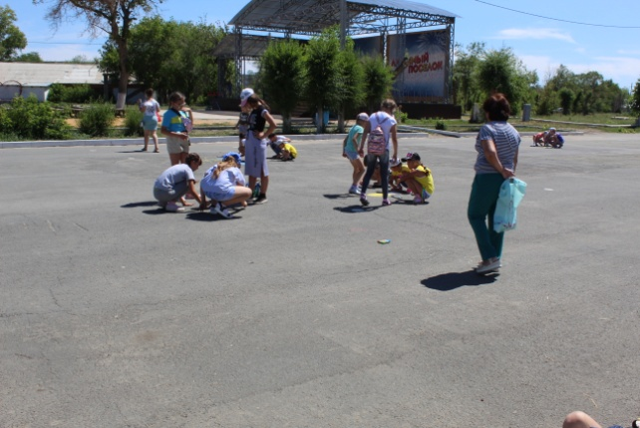
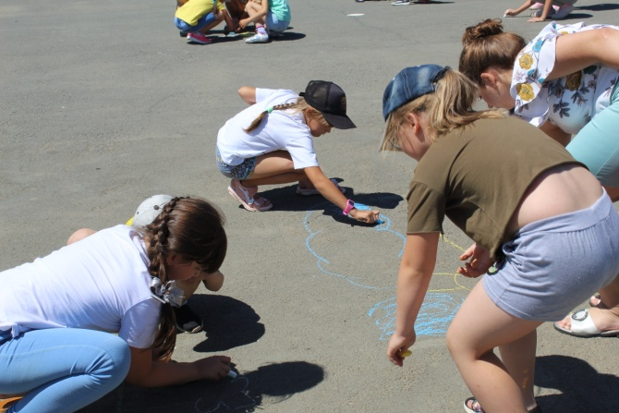

Проводились такие мероприятия как: «День Нептуна». В этот день некоторые ребята участвовали в создании этого торжества, сыграв роли свиты Нептуна. Куколь Мирослава была морской звездой, Андреева Анастасия и Куколь Милана – лягушками-квакушками, Бигалиева Наташа сыграла роль Русалочки. Заданием для отрядов было пройти по станциям и собрать карту, на которой указано место, где спрятан клад. Ребята с удовольствием, а самое главное быстро справились с этим заданием. В награду им за это были подготовлены сладкие призы.
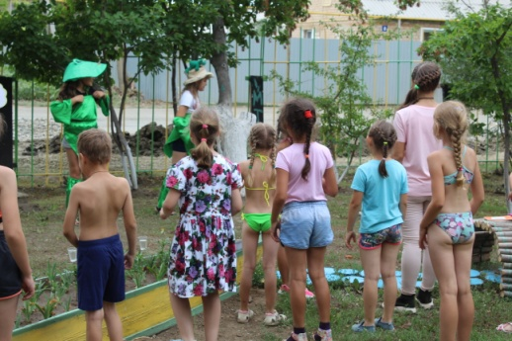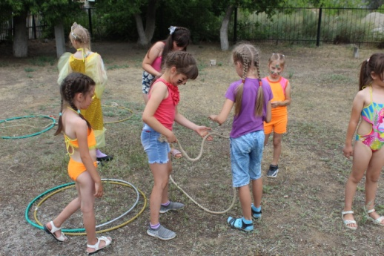
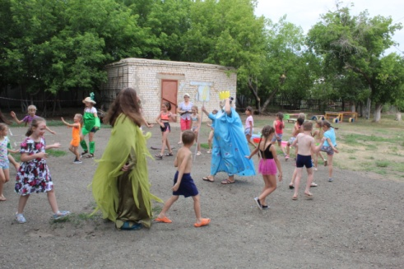
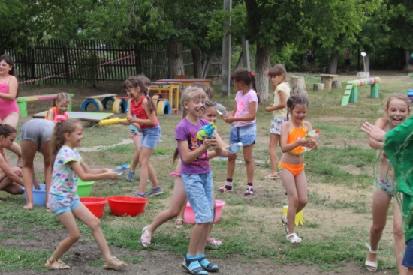

«День вежливости», «День дружбы», викторина «Россия - Родина моя!», игры «Зеленая планета», «Путешествие по сказкам» и др.
На «День здоровья» перед ребятами стояла задача разделиться на группы и сделать плакат, используя природный материал, цветную бумагу и т.д.
Воспитанию здорового образа жизни способствовали тематические беседы «Мой рост, мой вес», «Как ухаживать за кожей», «Осанка – основа красивой походки», «Берегите глаза», «Здоровая пища».
Во избежание несчастных случаев, травм и ДТП с детьми смены проводились ежедневные инструктажи, беседы, минутки безопасности и познавательные мероприятия по ПДД. Проводились также инструктажи по правилам поведения на воде, правилам поведения в общественных местах и оказания первой медицинской помощи при укусах насекомых.
В течение 2 потока в лагере работали кружки: «Азбука танца» и «Кукольный театр». Ребята учили танцевальные номера, ставили спектакли. Результатом посещения этих кружков, стали выступления ребят на открытии и закрытии лагерной смены.
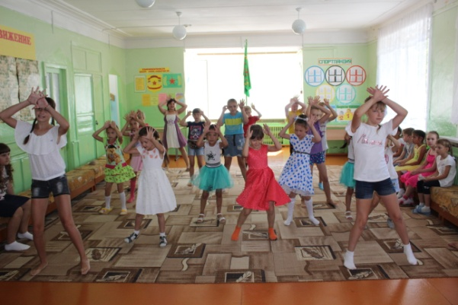
На закрытии лагерной смены несколько девочек: Бекетова Салтанат, Бибулатова Диана, Куттымуратова Сагныш и Жулмуханбетова Аделина , под руководством воспитателя Балмакановой Розы Кибатовны, подготовили казахский танец.
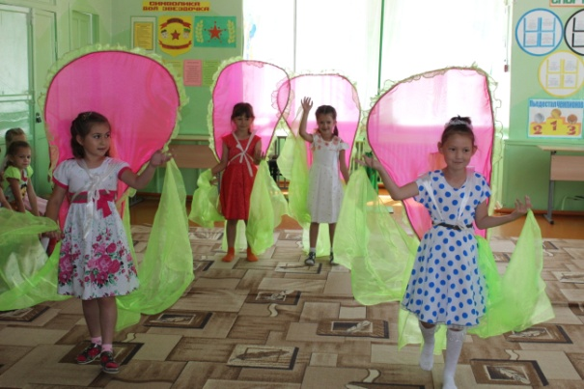

А также каждый отряд подготовил спектакли.
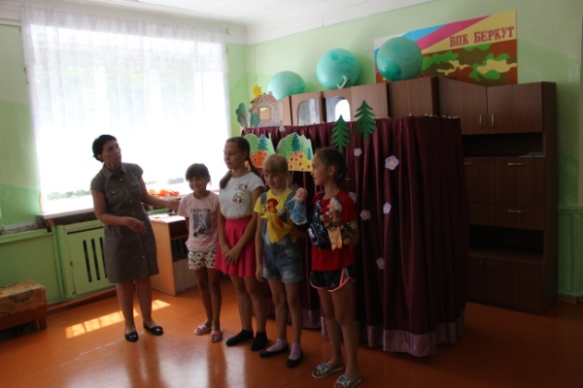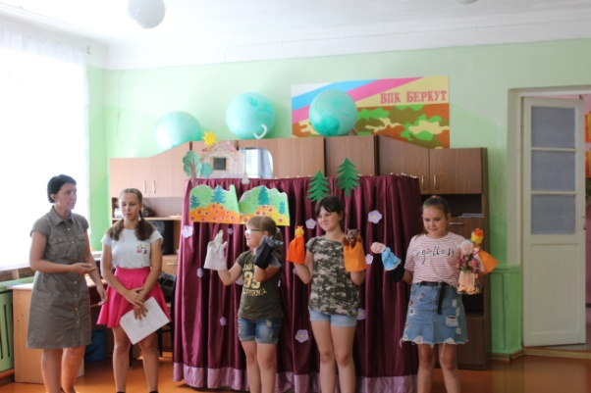
Спектакль «Курочка-ряба» Спектакль «Колобок»
С интересом дети ходили на экскурсии (Полиция, РЭС), посещали батут.
За период работы лагеря не было случаев травматизма детей, посещаемость лагеря составила 100%, не было зарегистрировано случаев инфекционных заболеваний. Все запланированные КТД в ЛДП выполнены. Проведение коллективно-творческих дел необходимо для развития у ребенка базовых компетенций, коммуникативных отношений, чувства сопереживания, коллективизма; развития кругозора, знакомство детей с различными профессиями людей; были организованы оздоровление и досуг детей. Коллективно-творческие дела проведены на хорошем организационном уровне. Итогом работы лагеря было вручение ребятам дипломов, с фотографиями с самыми запоминающимися моментами жизни лагеря, сладких призов.
Старшая вожатая Гапченко Юлия Алексеевна.

